TRƯỜNG MẦM NON MAI SƠN TỔ CHỨC HOẠT ĐỘNG
🌸 CHÀO MỪNG NGÀY QTPN 8/3 VÀ HƯỚNG TỚI NGÀY HỘI BẦU CỬ TOÀN DÂN NHIỆM KỲ 2026–2031 🌸
Hòa chung không khí thi đua sôi nổi chào mừng Ngày Quốc tế Phụ nữ (8/3), nhà trường đã tổ chức nhiều hoạt động ý nghĩa, thiết thực và đầy cảm xúc.
💐Các bé hào hứng tham gia làm thiệp, tô màu, cắm hoa,…. gửi tặng bà, mẹ và cô giáo những lời chúc yêu thương, những món quà nhỏ xinh, đáng yêu đã góp phần giáo dục trẻ lòng biết ơn và tình cảm trân trọng đối với phụ nữ.
🏐 Đặc biệt, hoạt động giao lưu bóng chuyền hơi giữa giáo viên nhà trường và giáo viên Tiểu học Mai Sơn đã diễn ra trong không khí hào hứng, đoàn kết và tràn đầy tiếng cười. Cùng với các hoạt động chào mừng 8/3, cán bộ, giáo viên nhà trường tích cực tuyên truyền, nâng cao nhận thức, chuẩn bị tốt các điều kiện hướng tới Ngày hội bầu cử toàn dân nhiệm kỳ 2026–2031. Mỗi cán bộ, giáo viên nêu cao tinh thần trách nhiệm công dân, sẵn sàng tham gia bỏ phiếu đầy đủ, đúng quy định, góp phần vào thành công chung của ngày hội lớn của đất nước.
✨ Dưới đây là những hình ảnh minh chứng sinh động cho không khí vui tươi, đoàn kết và tinh thần trách nhiệm của tập thể nhà trường trong những ngày ý nghĩa này.
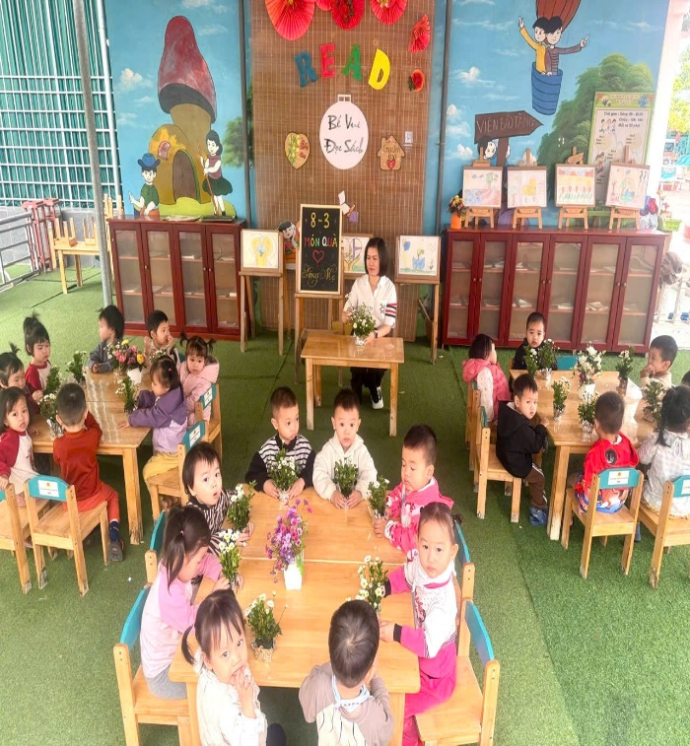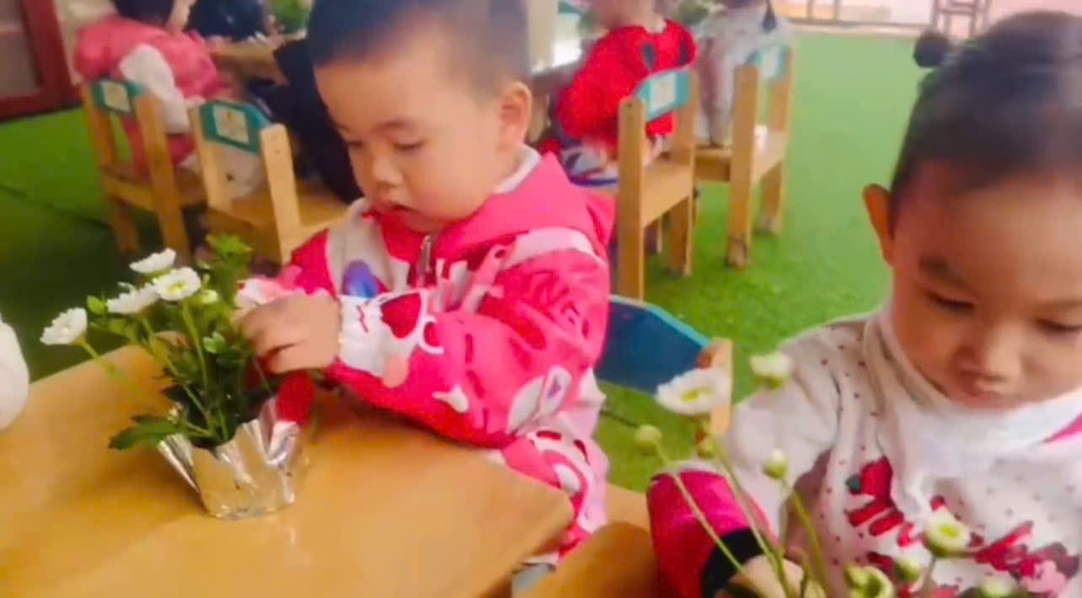

🌼 Món quà nhỏ xinh của các bạn khối nhà trẻ

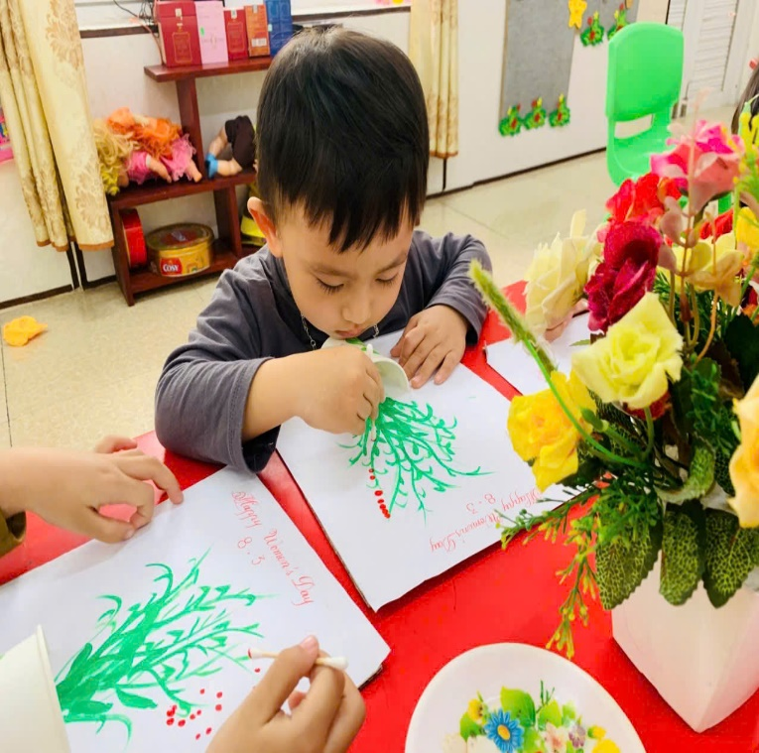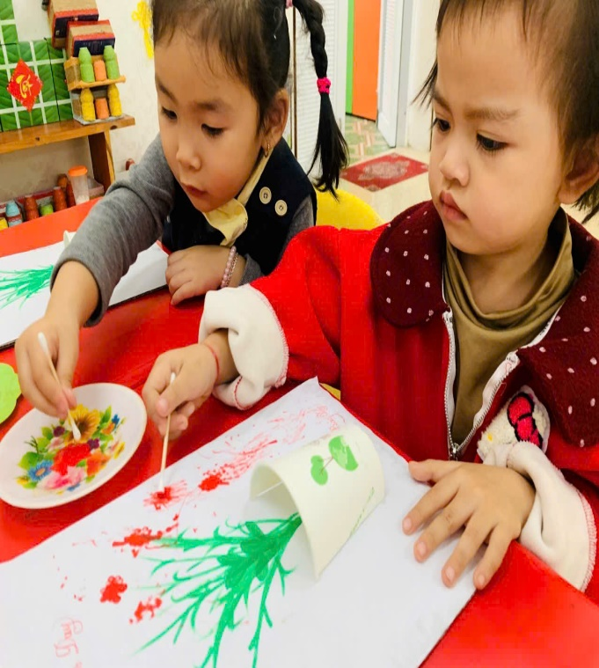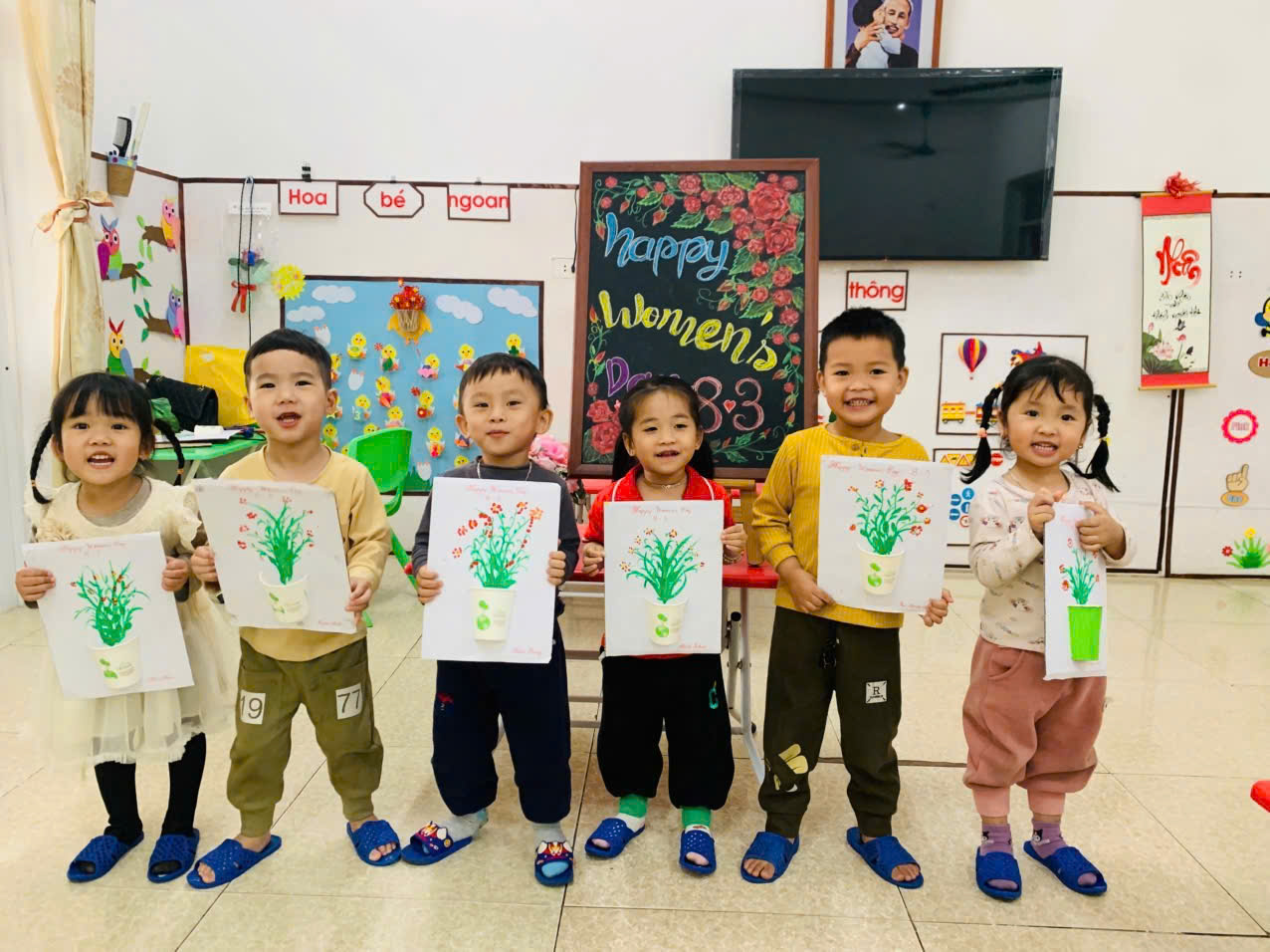
🌼 Món quà tặng mẹ, tặng bà và cô giáo của các bạn nhỏ khối 3 tuổi

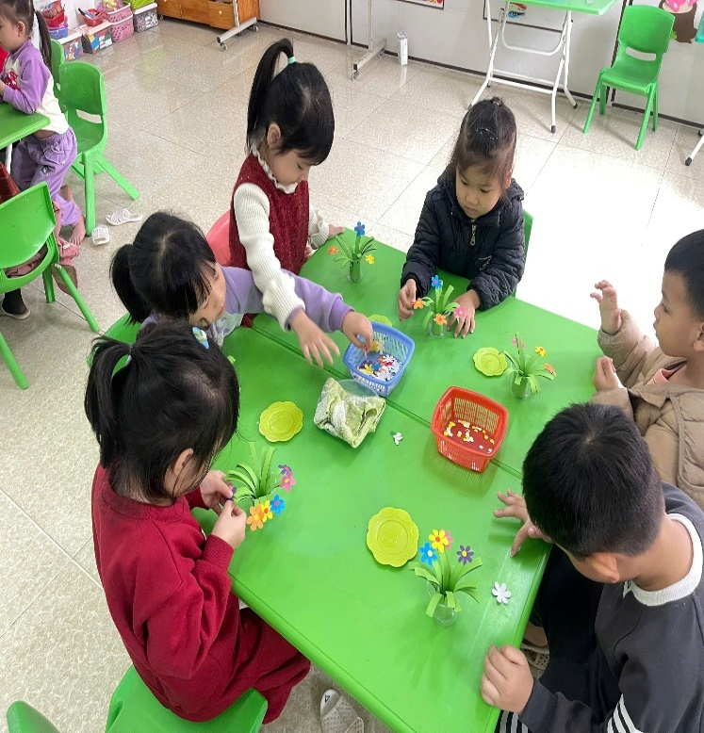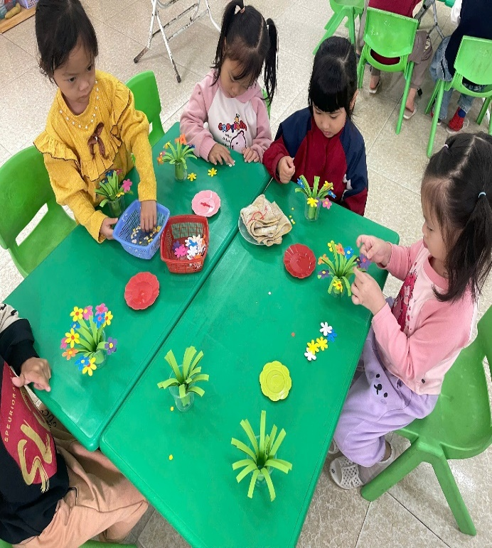
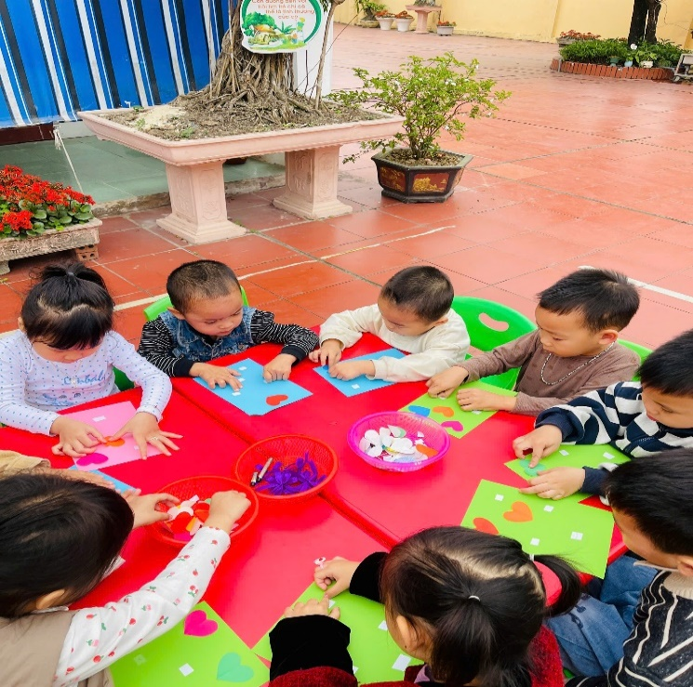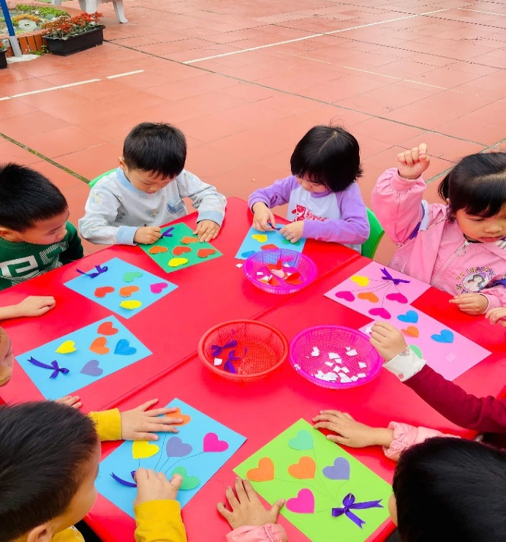

🌼 Bé làm thiệp tặng bà, tặng mẹ và cô giáo của các bạn nhỏ khối 4 tuổi
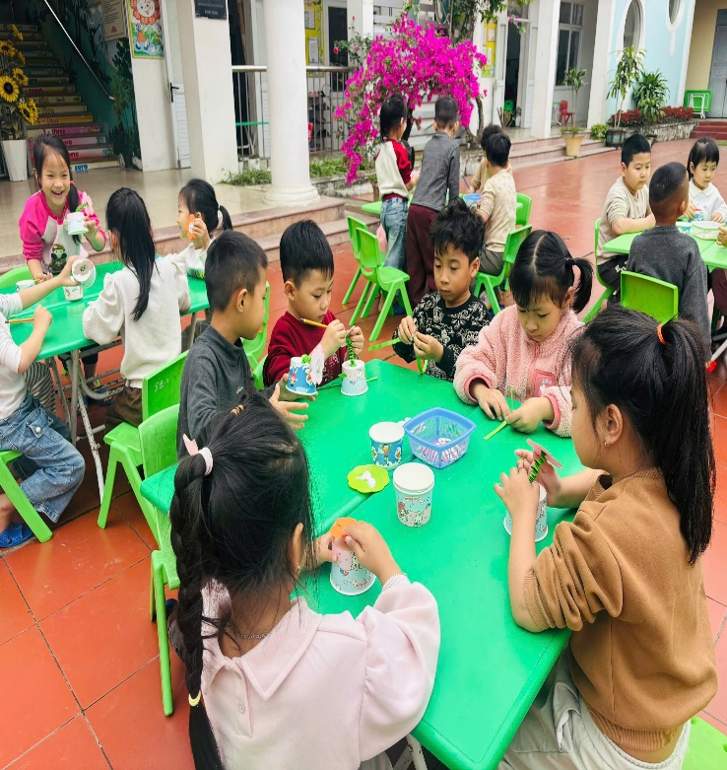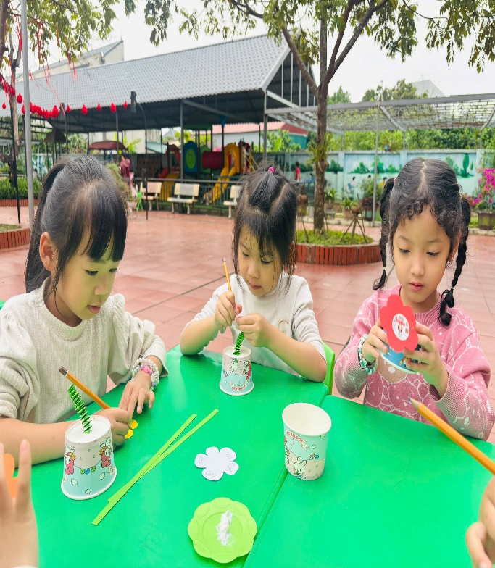
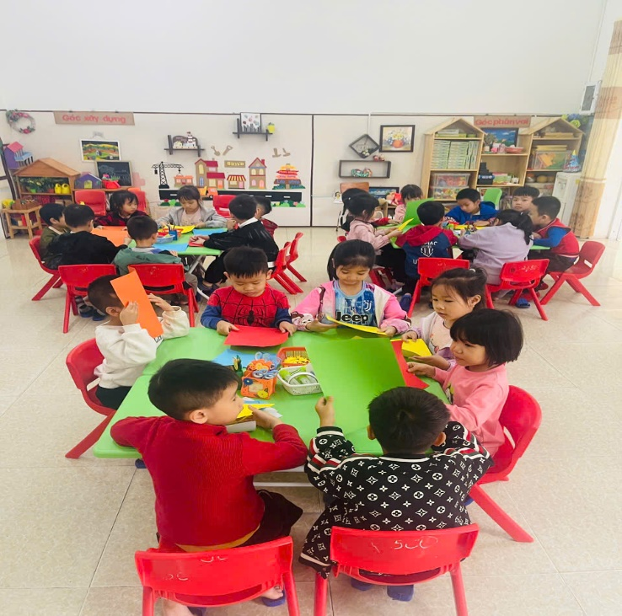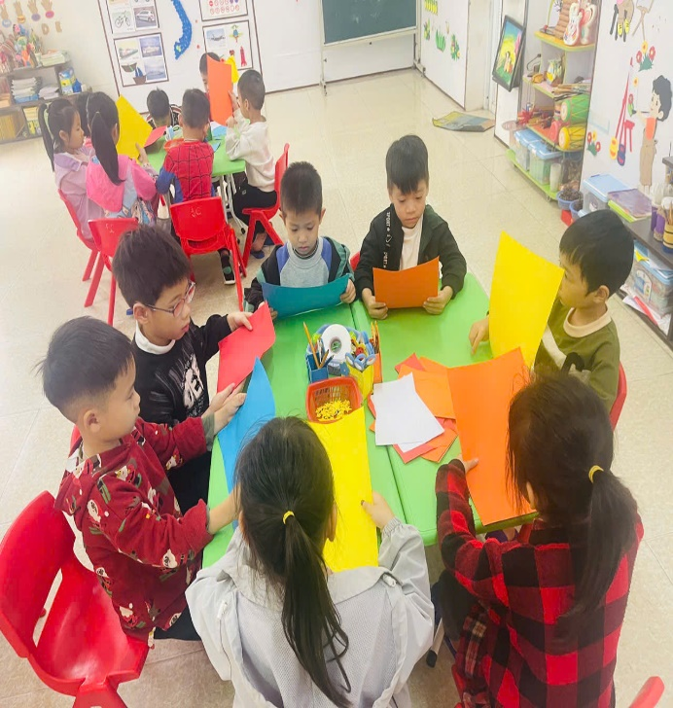

🌼 Bàn tay nhỏ xinh của các bé khối 5 tuổi
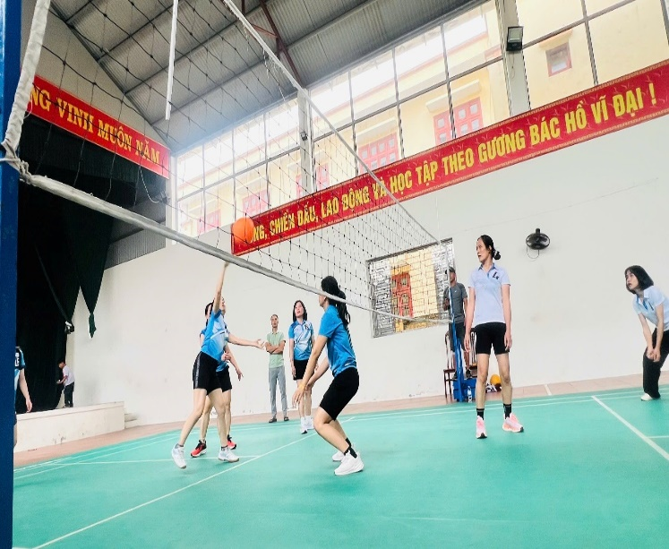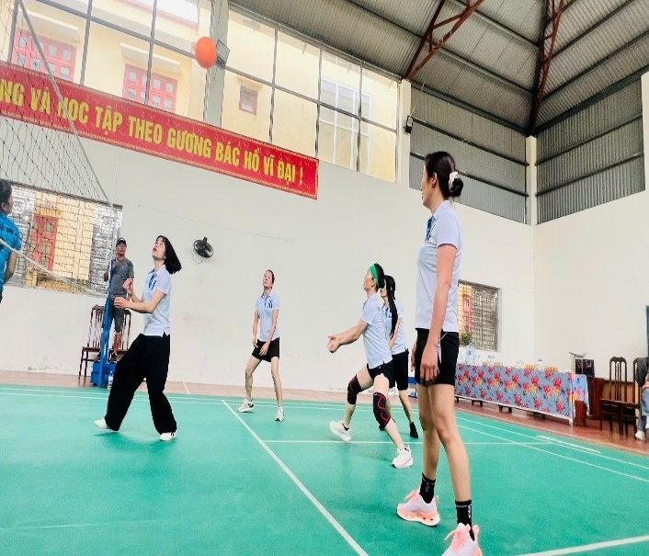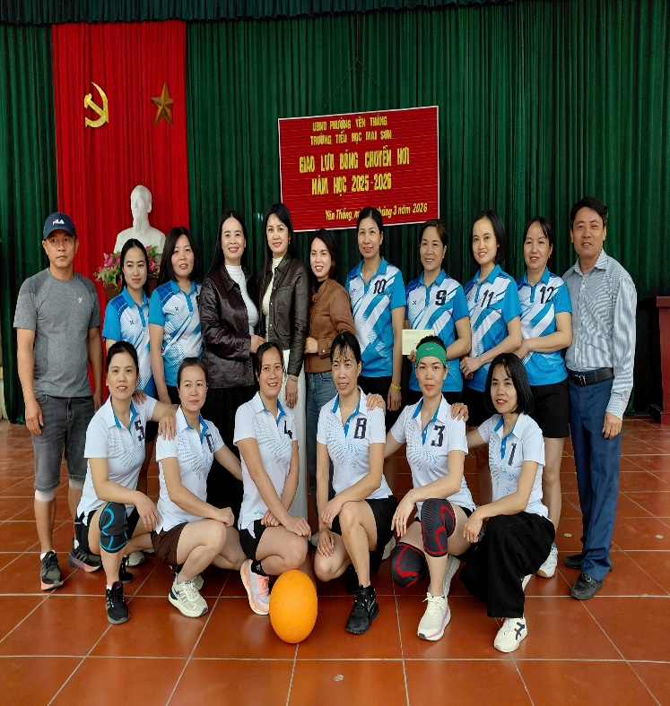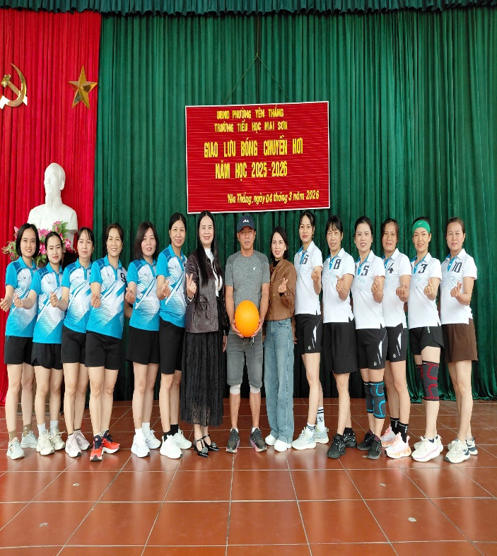
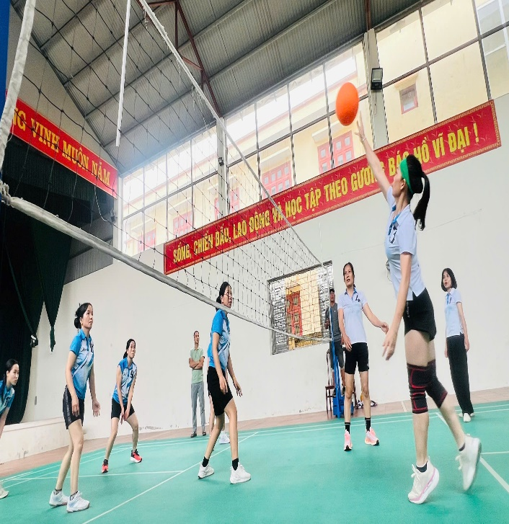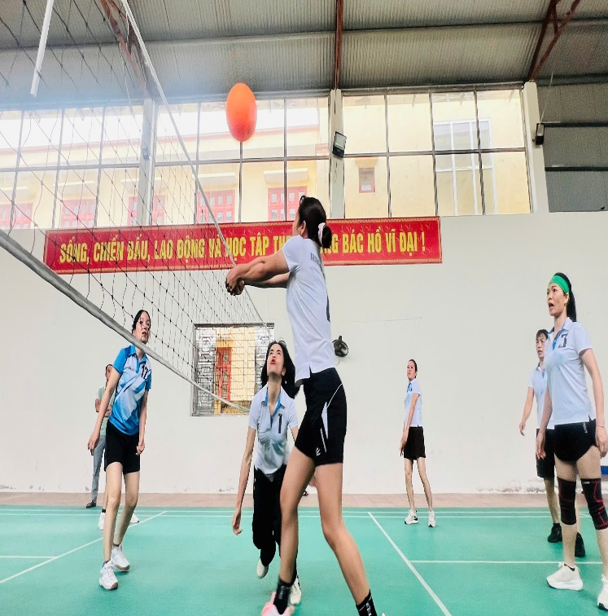
🌼 Giao lưu bóng chuyền hơi đội MN Mai Sơn - TH Mai Sơn
✨ Mỗi hoạt động chào mừng Ngày Quốc tế Phụ nữ 8/3 là một trải nghiệm nhỏ xinh nhưng đầy ắp niềm vui, giúp các bé biết yêu thương, trân trọng bà, mẹ và cô giáo; Những nụ cười rạng rỡ, ánh mắt háo hức của các con chính là niềm hạnh phúc và động lực lớn nhất của thầy cô 🌷
🌸 Chuỗi hoạt động không chỉ mang đến những kỷ niệm đáng nhớ mà còn là dịp để tập thể cán bộ, giáo viên phát huy tinh thần đoàn kết, trách nhiệm, cùng hướng tới Ngày hội bầu cử toàn dân nhiệm kỳ 2026–2031. Đây là cơ hội để mỗi cán bộ, giáo viên nâng cao ý thức công dân, góp phần vào thành công của ngày hội lớn của đất nước 💖

